Objetivo geral: Estudar a Lei da Inércia através da relação entre a distância de projeção de um corpo e a velocidade real do robô.

Introdução

- Porque é que, quando vamos a viajar dentro de um carro, somos ‘atirados’ para a frente quando o condutor trava o carro?

A inércia é a propriedade fundamental de todos os corpos que permite que estes resistam a qualquer alteração do seu movimento e está relacionada com a sua massa. Deste modo, um corpo em repouso permanece em repouso, a não ser que sobre ele atue uma força exterior, e um corpo em movimento permanece em movimento retilíneo uniforme, a não ser que fique sujeito a uma força exterior.
A medição de uma grandeza física está sujeita a erros e de modo a minimizá-los, para cada valor medido, efetuam-se três ensaios. É importante que cada medição seja efetuada com rigor.
Nesta atividade vais determinar a relação entre a velocidade (real) do robô, quando se desloca com movimento retilíneo uniforme, e a distância a que um objeto colocado no robô é projetado, após este travar/parar.

Material
- Computador, ou tablet, com o LEGO Mindstorms Education EV3 instalado.
- Projeto de programação “EV3naFisica”.
- Robô LEGO EV3.
- Documento do Excel “EV3naFisica”.
- Fita-cola preta.
- Régua ou fita métrica.
- Peças suplementares da LEGO (ver ponto 4 da atividade).

Programa
Nesta atividade vais utilizar o programa “Inercia” (Figura 1), um dos programas do projeto “EV3naFisica”.
O programa “Inercia” executa as seguintes operações:
- Emite um sinal sonoro.
- Espera 1 s.
- Emite outro sinal sonoro.
- Inicia um movimento com uma velocidade que irás definir no programa, durante 3 voltas completas das rodas.
- Trava os motores.

Figura 1 – Programa “Inercia”.

Suporte extra
Pera realizar esta atividade são necessárias mais peças do kit LEGO (Figura 2) utilizado para construir (Figura 3) um suporte extra de objeto.
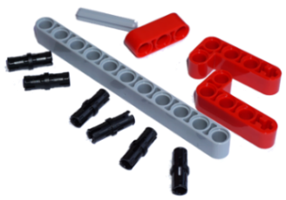
Figura 2 – Peças LEGO necessárias à construção do suporte extra.
Passo 1 | Passo 2 | Passo 3 | Passo 4 | Passo 5 | Passo 6
Figura 3 – Instruções para construir o suporte extra.
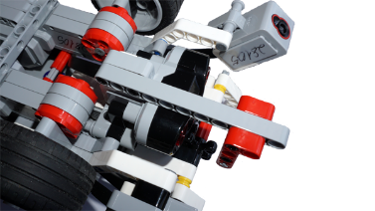  Figura 4 – Montagem do suporte extra (vista de baixo). | 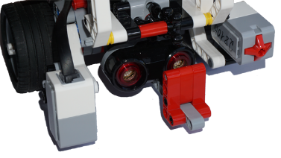  Figura 5 – Montagem do suporte extra (vista de frente).

Procedimento
Para esta atividade é necessário colocar o robô numa zona do solo, pista, sem obstáculos, de modo a que as rodas possam efetuar 3 rotações completas num percurso retilíneo (Figura 6).

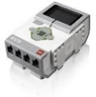
Figura 6 – Esquema da montagem.
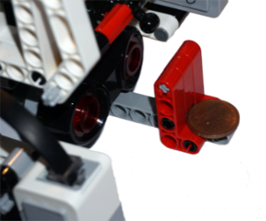  Figura 7 – Colocação da moeda no suporte extra. | 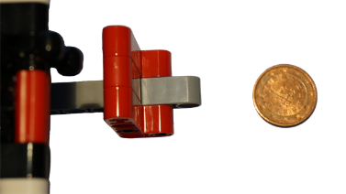  B  A  $$d_{AB}$$  Figura 8 – Procedimento para medição da distância de projeção.
Para realizar a atividade deves seguir os seguintes passos:
- Constrói o suporte extra (Figura 2 e Figura 3).
- Coloca o suporte extra sob o sensor de ultrassons (Figura 4 e Figura 5).
- No programa “Inercia” do projeto “EV3naFisica”, altera os valores de velocidade para ‘20’ e faz o upload do programa para o robô.
- Testa o funcionamento do robô no solo, tendo o cuidado de verificar se o robô para antes de chocar com qualquer obstáculo. Deves proteger o robô contra quedas ou choques imprevistos!
- Coloca uma moeda de 2 cêntimos no suporte extra montado no robô (Figura 7).
- Inicia o programa.
- Após a paragem do robô mede a distância de projeção, $d_{AB}$ (Figura 8). Regista a distância medida na Tabela 3 da folha de cálculo “Inércia” (do documento do Excel “EV3naFisica”).
- Repete os passos 5 a 7 mais duas vezes.
- Repete os passos 3 a 8, para os valores de velocidade ‘50’ e ‘100’.

Questões
(Insere na folha de cálculo “Inércia” a resposta a estas questões)
- Explica o porquê da moeda ser projetada.
- Analisa o gráfico 3 e conclui quanto à relação entre a distância de projeção da moeda e a velocidade do robô.
- Qual a função dos cintos de segurança nos automóveis?

